(1) 圈出正確的字碼。 (分體字取第三個碼)
九方輸入法工作紙()
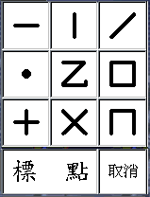 | 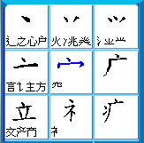
(2) 寫出九方字特徵的對應數字。
章 | 妾 | 方 | 寫 | 康
4 1 0
(1) 圈出正確的字碼。 (分體字取第三個碼)
九方輸入法工作紙()
(2) 寫出九方字特徵的對應數字。
鹿 | 療 | 扁 | 扇 | 善

